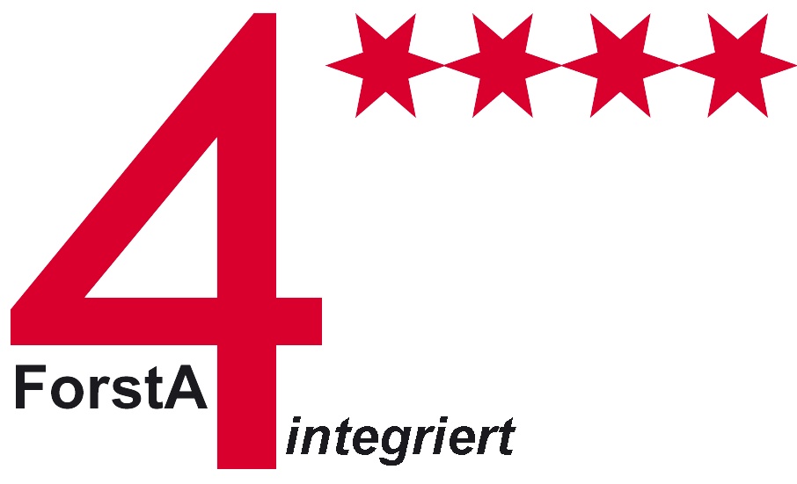
Antragsformular ForstAintegriert 2020

Ausschreibung der Maßnahmenpakete 1, 3, 4 und digital 2020

- Wichtige Informationen zur Antragsstellung
Die Maßnahmenpakete in ForstAintegriert sind:
- Maßnahmenpaket 1: Uni-Start
- Maßnahmenpaket 2: Forschendes Studieren als Studiengangsprofil (es erfolgt keine weitere Ausschreibung für das MP2)
- Maßnahmenpaket 3: Profilierung der General Studies
- Maßnahmenpaket 4: Studentische Lernformate
- Maßnahmenpaket digital: Integration digitaler Lehr- und Lernformate
Für das Kalenderjahr 2020 können Mittel für Maßnahmen in den MP 1, 3, 4 und digital beantragt werden. Das Projekt hat noch eine Laufzeit bis zum 31.12.2020. Das bedeutet, dass alle Maßnahmen, die für das Wintersemester 2020/21 vorgesehen sind, in die Jahresabrechnung 2020 mit einfließen müssen. Darüber hinaus können diese Posten nicht mehr über ForstAintegriert finanziert werden. Die Mittel werden sich im letzten Projektjahr im Vergleich zu den Vorjahren verringern. Wir befinden uns in der letzten Phase des Projekts, in der keine neuen Maßnahmen mehr getestet werden. Daher werden nun ausschließlich Maßnahmen finanziert, die sich bereits etabliert haben (Förderung in den Vorjahren, positive Evaluation durch den Fachbereich und die Adressaten) und in den Fach-/Fachbereichskonzepten gut verankert sind. Dies ist ein wichtiger Pfeiler bei der nachhaltigen Wirksamkeit der Maßnahmen. Der Antrag für das Jahr 2020 wird also schwerpunktmäßig darstellen müssen, welche Verstetigungsoptionen für die beantragten Maßnahmen bestehen und wie diese Verstetigung in der noch verbleibenden Projektlaufzeit vorangetrieben werden soll.
Ausgehend vom Projektantrag ForstAintegriert sollen die zur Förderung beantragten Maßnahmen die Studierenden auf das aktivierende Lernformat des Forschenden Studierens vorbereiten oder sie bei diesem unterstützen. Ein integriertes Konzept, in dem die Maßnahmen der unterschiedlichen MP ineinandergreifen, wird angestrebt. Ziele der einzelnen Maßnahmenpakete können Sie dem Antrag ForstAintegriert sowie der Ausschreibung 2018 entnehmen.
Die Entscheidung über die Vergabe der Mittel erfolgt durch den Konrektor für Lehre und Studium stellvertretend für das Rektorat. Die Bescheide an die Fachbereiche werden spätestens im Dezember 2019 verschickt.
Es werden ausschließlich Anträge berücksichtigt, die über das beigefügte Formular gestellt werden. Die Struktur und Angaben zur Textlänge sowie die Vorgaben bei der Kostenkalkulation sind einzuhalten. Es wird nur ein Antrag pro Fachbereich, gestellt durch den/die Studiendekan/in, entgegengenommen.
In Ausnahmefällen ist es möglich, mit besonderer Begründung Maßnahmen zu beantragen, die in keines der genannten Maßnahmenpakete passen (Sonderbedarfe, s.u.). Diese kommen zum Zuge, wenn sich nach der Bewilligung und bei der Überwachung des Mittelabrufs im Jahresverlauf ergibt, dass noch Restmittel vorhanden sind. Diese Möglichkeit kann nur eröffnet werden, wenn die Fachbereiche gemäß unserem Schreiben vom 01.06.2018 am Projektcontrolling mitwirken.
Bitte reichen Sie die Anträge bis zum 15.10.2019 beim Referat Lehre und Studium (z.Hd. Dr. Lisa Lüdders; lisa.luedders@vw.uni-bremen.de) ein.
Nutzen Sie bitte nachfolgende tabellarische Vorlagen und maximale Zeichenvorgaben für die Beantragung in den Maßnahmenpaketen. In rot sind Beispiele eingefügt, um Ihnen das Ausfüllen zu erleichtern.

III. Förderung in MP digital
Koordination:
Stefanie Wiechers, ZMML, Tel.: -61434, E-Mail: wiechers@uni-bremen.de
Im Maßnahmenpaket digital wird 2020 eine kleine Anzahl neuer Projekte in die Förderung aufgenommen. Lehrende aller Fachbereiche können Unterstützung für die Entwicklung und Umsetzung eines Blended Learning-Konzepts beantragen. Dies kann gemeinsam mit anderen Lehrenden, mit Studierenden und/oder externen Partner*innen erfolgen und eine komplette Lehrveranstaltung oder maßgebliche Teile davon umfassen. Wegen der kurzen Restlaufzeit von ForstAintegriert ergeben sich folgende Voraussetzungen für die Förderung:
Geförderte Lehrveranstaltungen müssen im Sommersemester 2020 durchgeführt werden. Bitte beachten Sie bei der Konzeption und Zeitplanung, dass die notwendigen Inhalte, Materialien und technischen Rahmenbedingungen rechtzeitig einsatzbereit sein müssen. Aufgrund des Zeitdrucks können in diesem Durchgang nur Lehrende mit relevanten Vorerfahrungen im Bereich digital unterstützter Lehre in die Förderung aufgenommen werden.
Mögliche Schwerpunkte sind die Erstellung von Webinar-Formaten, Inverted Classroom sowie Erstellung, Verbreitung und Veröffentlichung von Open Educational Resources (OER) in der Lehre. Das Förderkonzept ist möglichst offen angelegt, so dass weiterführende fachspezifische Ausrichtungen nach vorheriger Absprache mit dem ZMML möglich sind.
Die Förderung erfolgt unter der Leitung des ZMML und unterstützt alle Phasen, d.h. Planung, Umsetzung, Evaluation und Vorschläge für die Überarbeitung der Veranstaltung. Sie umfasst:
- individuelle mediendidaktische Beratung zu Blended Learning, Inverted Classroom, OER in der Lehre, Webinaren, Urheberrecht und Lizenzierung, Nutzung verschiedener Tools und Werkzeuge, Online-Moderation und Betreuung,
- bei Bedarf die Durchführung professioneller Medienproduktionen durch das ZMML inkl. Kostenübernahme für die Erstellung didaktisch aufbereiteter Erklär- und Lernvideos,
- Unterstützung bei der Umsetzung und Evaluation der Lehrveranstaltung,
- studentische Hilfskraft-Mittel für Tutor*innen (z.B. für die Gestaltung der Präsentationsfolien, zur Mitwirkung bei den Videoaufnahmen oder bei der Betreuung der Präsenzphasen),
- Schulung der Tutor*innen durch das ZMML,
- Mittel für Honorare und Reisekosten von Gastdozierenden,
- Austausch mit den ForstA digital-geförderten Lehrenden der ersten beiden Ausschreibungsrunden.
Interessierte Lehrende wenden sich vor der Antragstellung an das ZMML und erhalten eine individuelle Beratung: Bitte vereinbaren Sie per Mail an forsta-digital@uni-bremen.de einen Beratungstermin.
Es können folgende Mittel beantragt werden:
- Mittel für studentische Hilfskräfte,
- Mittel zur Vergabe von Honorarverträgen, z.B. für Gastreferent*innen,
- Sachmittel (z.B. für Druckkosten, technische Infrastruktur, etc. – keine Anschaffungen, die zur Grundausstattung gehören wie z.B. Laptops, Papier, usw.); Einzelfallentscheidungen im Rahmen des Budgets und der Richtlinien des Mittelgebers – vorherige Absprache mit der Projektkoordination wird empfohlen.
Zur Beschreibung des Projektes nutzen Sie bitte das Antragsformular MPdigital 2020. Wir gehen davon aus, dass die geförderten Lehrenden:
- ihre Lehrveranstaltung gemeinsam mit dem ZMML evaluieren,
- ihr Projekt präsentieren (Auftakt/Abschlussveranstaltung, Website),
- bereit sind, ihre Lehr-/Lernmaterialien unter einer freien (Creative Commons) Lizenz zu lizensieren.

Nutzen Sie bitte folgendes Antragsvorlage für eine Förderung im MP digital:

NACHFOLGENDES FORMULAR NUR FÜR DIGITALE PROJEKTE VERWENDEN!

Antragsteller*IN
Antragsteller*in
Telefon dienstlich
E-Mail dienstlich
Fachbereich / Studiengang / Modul / Lehrveranstaltung

Weitere Personen im Projektteam
Namen
E-Mail-Adressen dienstlich

Beschreibung des GEPLANTEN PROJEKTES
Titel Ihres Projektes
Kurzbeschreibung Ihres Projektes (max. 1000 Zeichen)
Ziele des Projektes
Was möchten Sie erreichen oder verändern, um forschendes Studieren zu unterstützen?
Welche Ziele verfolgen Sie mit der Einführung eines digital unterstützten Konzepts für Ihre Veranstaltung? (max. 500 Zeichen)
Inhalte
Geben Sie eine Übersicht über die Inhalte Ihrer geplanten Veranstaltung bzw. OER-Materialien.
Zeitplan
Welche Arbeitsschritte sollen wann durch welche Akteur*innen (z.B. Lehrende, SHK, das ZMML) erfolgen? (Bei Bedarf als Anlage grafisch ausführen)
Inverted Classroom und interaktive Online-Seminare: Online- & Präsenzphase
Beschreiben Sie die geplante Verbindung von Online- und Präsenzphasen. Wie werden Sie die Studierenden in die Nutzung des Blended Learning-Formats einführen und sie im Verlauf der Veranstaltung unterstützen?

Lernergebnisse
Was können die Lernenden, nachdem sie an der Veranstaltung teilgenommen haben, wissen, machen, erstellen, ausprobieren, reflektieren…?

Medien und Instrumente
Welche Medien, Werkzeuge und Formate wollen Sie einbinden?
Einbettung der Veranstaltung
Skizzieren Sie, wie die Lehrveranstaltung sinnvoll in das zugehörige Modul und in das Profil des Studiengangs eingebettet ist.
Nachhaltigkeit / Curriculare Verankerung / Plan zur Verstetigung
UNTERSTÜTZUNGSBEDARF
Unterstützungsbedarf: studentische Hilfskräfte
Wie viele studentische Hilfskräfte möchten Sie wann mit welchen Aufgaben zur Unterstützung Ihres Projektes einsetzen?
Unterstützungsbedarf: Gastvorträge, Honorarverträge
Zweck des Auftrags, Vergütung, Durchführungszeitraum, ggf. Name der Lehrenden
Unterstützungsbedarf: Sachmittel
z.B. Druckkosten, technische Infrastruktur, Reisekosten
Unterstützungsbedarf: Konzeption und Produktion durch das ZMML
Zu welchen Themen benötigen Sie in der Konzeptions- und Umsetzungsphase Unterstützung?
☐ | Mediendidaktisches Design von Lernarrangements
☐ | Zielgruppenorientierung im Online-Lernen
☐ | Didaktisch sinnvolle Verbindung von Präsenz- und Online-Phasen
☐ | Adobe Connect und Online-Moderation und -betreuung
☐ | Umgang mit digitalen Tools zur Erstellung und Bereitstellung der Lerninhalte
☐ | Urheberrecht und Creative Commons Lizenzen
☐ | Andere:

Der Abschluss der geförderten Projektphase muss bis spätestens 30.11.2020 erfolgen.
Ich bestätige hiermit, dass ich erstellte Inhalte als offenes Lehr-Lern-Material (OER) unter einer Creative Commons Lizenz zu Verfügung stellen werde.

Bremen, den Antragsteller(in)

Diese Einschränkungen betreffen nicht das konzeptionell abweichende Maßnahmenpaket digital.
Ein Blended Learning-Konzept verbindet Präsenz- und Online-Lernphasen didaktisch sinnvoll und integriert die Vorteile beider Lehr- und Lernformen.
Webinare sind Veranstaltungen, die im virtuellen Veranstaltungsraum stattfinden und die ortsunabhängige Kommunikation und Zusammenarbeit über das Internet ermöglichen. An der Uni Bremen steht dafür Adobe Connect zur Verfügung. Beispiele können digitale Sprechstunden, virtuelle Seminare u.ä. sein.
Beim Inverted Classroom, auch als Flipped Classroom bezeichnet, werden die bisher in Präsenzveranstaltungen angebotenen Inhalte vorab per Video zur Verfügung gestellt. Es handelt sich dabei nicht um reine Aufzeichnungen der bisherigen Vorlesungen, sondern um didaktisch aufbereitete Videosequenzen. Diese werden mit den zur späteren Aufarbeitung genutzten Präsenzphasen der Veranstaltung sinnvoll verknüpft.
Open Educational Resources (OER) sind Bildungsmaterialien jeglicher Art, die unter einer offenen Lizenz (z.B. Creative Commons (CC)) veröffentlicht werden. Mehr Informationen erhalten Sie auf der Webseite des ZMML unter https://www.uni-bremen.de/zmml/lehre-digital/open-educational-resources-oer/
Die Evaluation erfolgt in Kooperation mit dem ZMML in Form einer qualitativen (Teaching Analysis Poll – TAP) und einer quantitativen Evaluation (Fragebogen). Die TAP wird ca. zur Semestermitte während der Präsenzzeit durchgeführt, der Fragebogen wird am Ende des Semesters bearbeitet.
Performa-Gebühren können nicht beantragt werden und werden aus dem Grundhaushalt der Universität zentral finanziert:
keine Anschaffungen, die zur Grundausstattung gehören wie z.B. Laptops, Papier, usw. Möglich sind ggf. Einzelfallentscheidungen im Rahmen des Budgets und der Richtlinien des Mittelgebers – vorherige Absprache mit der Projektkoordination wird empfohlen.

